{{项目名称}}巡检报告
（{{机房名称}}机房）

{{年度}}第{{季度}}


百信信息技术有限公司
{{报告日期}}
{{责任人}}
目录
1. 巡检内容概述 3
1.1 巡检注意事项 3
1.2 机房环境巡检 3
1.3 服务器现场巡检 3
1.3.1 服务器部署环境巡检 3
1.3.2 服务器状态指示灯检查 4
1.4 带外iBMC界面检查 4
1.5 鲲鹏toolkit检查 5
2. 巡检设备清单 5
2.1 巡检概览 5
2.2 现场设备状态检查 5
2.3 带外管理平台IBMC检查结果 6
3. 问题设备汇总 6
3.1 日志分析结果 6
3.2 维修记录 6
4. 巡检总结及建议 6

巡检内容概述

巡检注意事项
巡检之前，为了避免潜在的危险，请先熟悉下表所列的安全信息符号。下列符号可 能显示在服务器的一些部件上面。
安全信息符号表
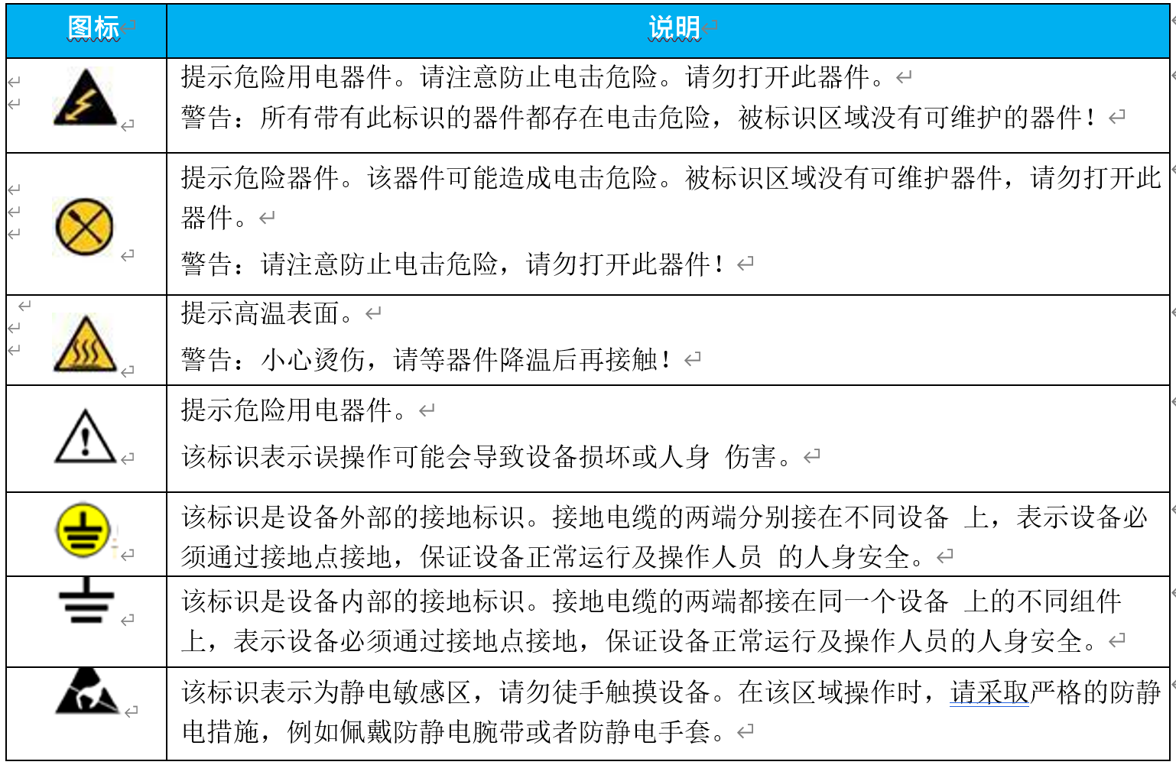

机房环境巡检
机房环境主要包括机房内部的空调和供电设备等，详见下表：
表1 ：机房环境巡检表
{{表1}}

服务器现场巡检

服务器部署环境巡检
在机房内对服务器及相关部署环境巡检时，未经客户书面授权同意，严禁对服务器上下电操作、部件插拔和线缆改动等操作。巡检线缆布局前为防止损坏线缆，需注意以下事项：
● 检查电源线。
– 确保三线制电源接地线的接头表面良好。
– 确保电源线的类型正确。
– 确保电源线表面绝缘部分没有任何破损。
● 保证线缆远离热源，线缆避免紧绷，保持适度松弛。
● 插拔线缆时，不要用力过大。
● 尽可能通过连接端口插拔线缆。
● 任何情况下，禁止扭曲或者拉扯线缆。
● 合理布线，保证需要拆卸或者更换的部件不会接触线缆，确保所有电源线正确连接。
具体检查项，见下表：
表2：线缆设备机柜布置巡检表
{{表2}}

服务器状态指示灯检查
百信服务器前后面板分别提供UID按钮/指示灯、健康状态指示灯、网口指示灯、电源 状态指示灯等。通过观察指示灯状态可以初步诊断当前服务器的状态。具体指示灯状态及处理方法请参见下面的截图。指示灯详细检查项如下：
● 健康状态指示灯
● UID按钮/指示灯
● 电源按钮/指示灯
● 硬盘指示灯，硬盘指示灯指示是否正常，一般绿色为正常。
● 电源指示灯
● 网口状态指示灯，有数据传输，则网卡指示灯呈现规律性闪烁；
说 明：
其中一项不通过，则整体不通过。详见下表：
表3：服务器状态指示灯检查表
{{表3}}

带外iBMC界面检查
通过iBMC对服务器巡检，需要征得客户同意并且对机器只能做查看操作。未经客户书面授权同意，严禁对服务器做任何修改配置、上下电操作等操作。服务器巡检前，需要提前获取巡检机器的iBMC的IP地址和账户密码。巡检完成后，需要通知客户及时更新巡检账户的密码。
步骤1 登录iBMC WebUI。
步骤2 查看系统告警与事件信息。
在导航栏中选择“维护诊断 > 告警&事件”。
单击“当前告警”页签，查看系统当前存在的告警信息。
单击“系统事件”页签，查看系统的事件信息。
步骤3 查看系统硬盘、内存和传感器等硬件状态信息。
在导航栏中选择“系统管理 > 系统信息”，单击“处理器”，查看CPU的状态是否正常。
在导航栏中选择“系统管理 > 系统信息”，单击“内存”，查看内存的状态是否正常。
在导航栏中选择“系统管理 > 系统信息”，单击“网络适配器”，查看各个网卡的状态是否正常。
在导航栏中选择“系统管理 > 系统信息”，单击“传感器”，查看传感器的状态是否正常。
在导航栏中选择“系统管理 > 存储管理”，查看各个“硬盘”的硬件状态是否正常。
在导航栏中选择“系统管理 > 性能监控”，查看系统CPU利用率、内存占用率、 磁盘占用率等信息。
在导航栏中选择“系统管理 > 电源&功率”，查看各电源模块的状态以及功率是否正常。
在导航栏中选择“系统管理 > 风扇&散热”，查看各风扇的状态是否正常。
----结束
说 明：
其中一项不通过，则整体不通过。

鲲鹏toolkit检查
选择设备
步骤1 在工具首页选择“例行维护-->健康检查”。
步骤2 单击“选择设备”，在设备列表中选择需要检查配置的设备
步骤3 如果列表中没有设备，单击“增加”进行添加。
步骤4系统弹出“增加设备”界面。添加起始IP、结束IP、用户名和密码四项即可
起始IP：待巡检服务器iBMC带外管理的起始IP地址。
结束IP：待巡检服务器iBMC带外管理的结束IP地址。
用户名：管理员用户名。
密码：管理员密码。
步骤5 添加完成之后，单击“确定”，设备信息出现在列表中。
步骤6 （可选）单击“浏览”，选择任务结果保存路径，单击“确定”保存。
步骤7 勾选需要健康检查的设备。单击“确定”，返回向导界面。
巡检检查
步骤1 在健康检查向导界面单击“健康检查”，系统进入健康检查向导“欢迎”界面，查看注意事项和健康检查项。
步骤2 单击“下一步”， 进入“获取设备信息”界面。
步骤3 勾选需要健康检查的设备，单击“下一步”，进入“选择检查项目”界面。
步骤4 点击“场景选择”的下拉框，选择“自定义”，勾选“健康检查、版本兼容性检查、资产信息收集、日志收集和基线版本检查”。
步骤5 单击“下一步”，进入“健康检查”界面，开始执行健康检查。
步骤7 勾选需要导出健康检查报告的服务器，单击“下一步”。进入“巡检结果”界面，填写巡检报告封面信息：数据中心名称、数据中心地址、备注信息。
步骤8 单击“预览报告”可查看批量健康检查报告。
步骤9 单击“生成报告”，将巡检报告导出至本地。
步骤10 完成后单击“完成”退出。向导界面显示健康检查成功和未执行的服务器台数，以及总用时。

巡检设备清单

巡检概览
目前XX项目共有百信恒山TS02F-F30服务器 台，投入使用 台，存在故障的有 台。
注：详情请见后续设备状态检查结果。

现场设备状态检查
检查服务器面板灯状态检查，查看服务器面板是否存在报警，检查硬盘、网卡、电源指示灯是否正常。（备注：如果有一项不通过，整体则不通过。）检查纪录详见下表：
表4：现场设备状态检查表
{{表4}}

带外管理平台IBMC检查结果
备注：如果有一项不通过，整体则不通过。检查纪录详见下表：
表5：带外管理平台IBMC检查表
{{表5}}

问题设备汇总

日志分析结果
收集服务器硬件日志信息，交由厂商后线分析，检查是否存在未报警的故障隐患
本次共收集日志设备 台，经日志分析判断，存在故障 台；详细故障如下表所示：
表6：日志分析结果表
{{表6}}

维修记录
本季度服务器报修记录及故障处理结果。
表7：维修纪录表
{{表7}}

巡检总结及建议
本次巡检问题汇总说明：
本次进行硬件深度巡检显示服务器运行正常，所在机房环境温度正常、湿度正常、供电正常，目前服务器运行状态稳定。
{{汇总结果}}

